wedi Fundo Riolito Neo Duschelement

wedi

Eigenschaften

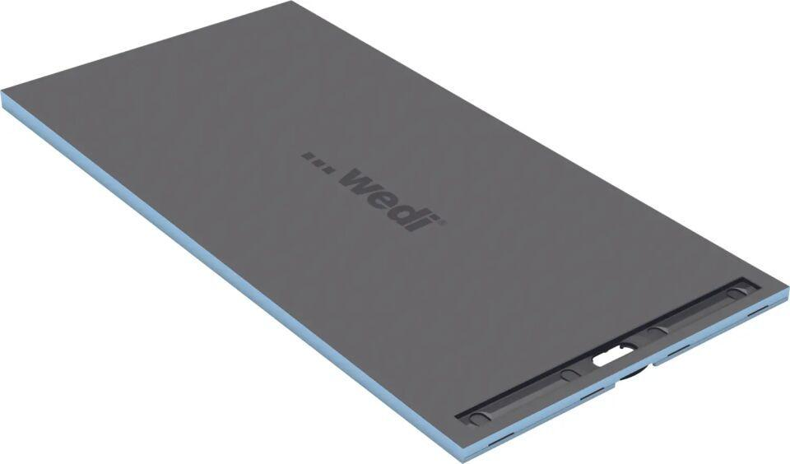

Ausführung Ablauf

horizontal/vertikal

Belastbarkeit

rollstuhlbelastbar

Farbton

grau

Form

quadratisch, rechteckig

Produkt

Duschelement

Werkstoff

Extrudiertes Polystyrol (XPS), Hartschaum

Breite (mm)

800,00 - 1.200,00

Höhe (mm)

50,00 - 60,00

Länge (mm)

900,00 - 1.800,00

Position Ablaufloch

sonstige

Ablaufleistung (l/s)

0,50 - 1,10

Druckfestigkeit (N/mm²)

0,25

Gewicht (kg)

5,60 - 9,00

Anwendungsbereich

privater Wohnungsbau, öffentliche Gebäude, barrierefreie Wohnungen, als Bauwerksabdichtung im Verbund mit Fliesen- und Plattenbelägen

Rollstuhlbelastbar ab Mindestfliesengröße in (mm)

50 x 50

Glasmosaik, Mindestgröße in (mm)

20 x 20

Länge Rinne

0.8 m, 1.1 m, 0.9 m, 0.7 m, 0.3 m